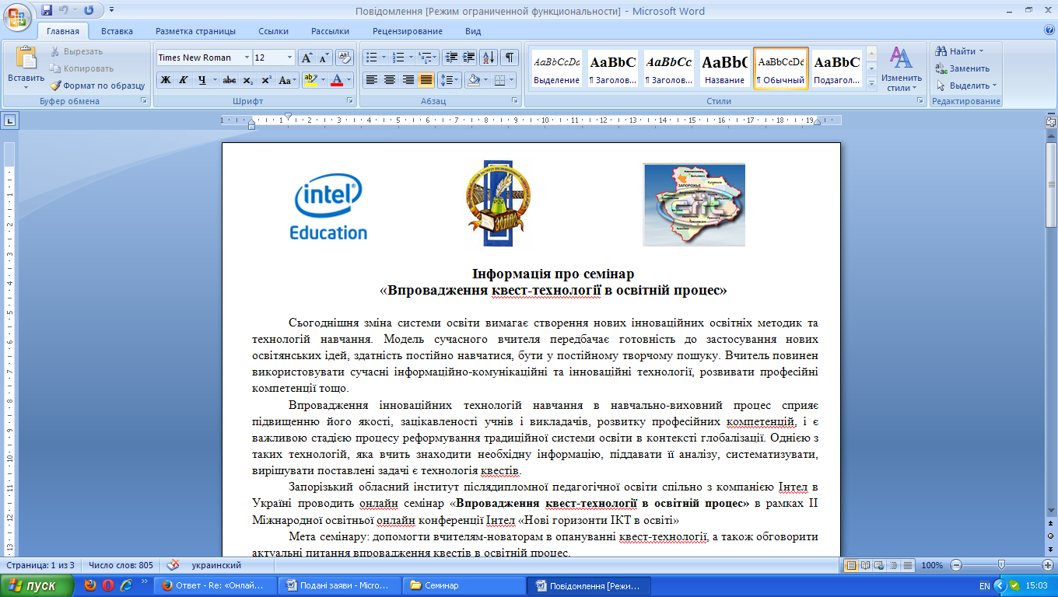
Впровадження квест-технології в освітній процес

План семінару
13.10-02.11 теоретична частина:

Секція 1. Що таке квест?
Відповідальний: Васильєва Г. О.
Тема виступу: Що таке веб-квест? | Васильєва Г. О.
Тема виступу: Що таке квест-технологія? | Сокол І.М.
Секція 2. Плюси та мінуси впровадження квестів в освітньому процесі
Відповідальний: Погодаєва І.В.
Тема виступу: Стоит ли внедрять веб-квест в учебный процесс? | Погодаєва І.В.
Тема виступу: Плюси та мінуси впровадження квест-технологій в освітній процес | Бельська О.В.
Тема виступу: Позитивні тенденції впровадження квест-технологій в освітній процес | Скригун О.А.
Секція 3. Створення творчих пошукових завдань для квесту: проблеми та шляхи вирішення
Відповідальний: Гутарук Н.В.
Тема виступу: Створення творчих пошукових завдань для квесту | Гутарук Н.В.
Секція 4. Вибір платформи для проведення веб-квесту
Відповідальний: Лук’яненко Ю.В.
Тема виступу: Выбор платформы для проведения веб-квеста | Лук’яненко Ю.В.

